Задание подготовлено в рамках проекта АНО «Лаборатория модернизации образовательных ресурсов» «Кадровый и учебно-методический ресурс формирования общих компетенций обучающихся по программам СПО», который реализуется с использованием гранта Президента Российской Федерации на развитие гражданского общества, предоставленного Фондом президентских грантов.
Разработчик
Солтус Ольга Егоровна, ГАПОУ «Тольяттинский социально-педагогический колледж»

Назначение задания
ОК 01 Компетенции в сфере самоорганизации и самоуправления
ОК 1.2 Целеполагание и планирование. Уровень I
Технологии социальной работы с пожилыми и инвалидами (39.02.01, МДК 01.03)
Тема: Виды помощи пожилым в практике социальной работы

Комментарий
Данное задание предназначено для использования на практических занятиях при изучении учебного материала по технологии социальной работы с пожилыми людьми.
Источник 2 может быть заменен свободным поиском в сети, в этом случае в инструменте проверки имеет смысл оценивать высоту растения (до 50 см, его приспособленность к тенистым местам и нетребовательность к поливам).

Вы - социальный работник. У вас на социальном обслуживании находится Иванова М.И. (82 года). Она просит вас помочь ей подобрать семена цветов в Интернете для ее клумбы на даче, т.к. самой тяжело ходить в магазин.
Внимательно прочитайте описание ситуации. Изучите каталог садовых цветов и отберите семена цветов.
Заполните таблицу.

Список семян цветов для садового участка
№ | Наименование | Расцветка | Цена, руб. | Кол-во (уп.) | Сумма
1.
2.
3.
4.
5.
6.
7.
Итого:

Источник 1
Описание ситуации
У Ивановой М.И. на участке полукруглая клумба для цветов расположена в затененном месте. Часто на садовом участке бывают перебои с водой. Хозяйка хочет, чтобы на клумбе по кругу присутствовали все цвета радуги, а сами цветы не были высокими. Порядок цветового расположения на клумбе по замыслу пенсионерки: синий-красный-оранжевый-зеленый-голубой-фиолетовый-желтый (центр).
Чтобы засадить внутренний круг и две следующие за ним дуги достаточно по 1 упаковки семян. Другие дуги М.Н. Иванова давно не засаживала, поэтому не помнит.
Вы располагаете суммой 300 рублей.
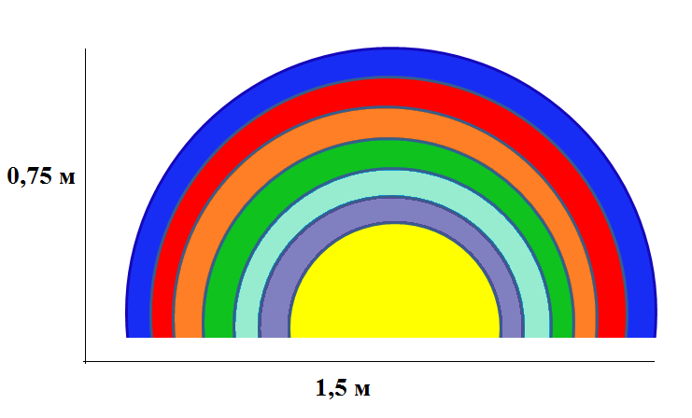
Источник 2
Ассортимент интернет-магазина
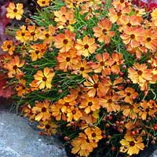  Кореопсис «Манго Пунш» - 24 руб.  Низкие многолетние цветы для сада, которые летом покрываются мангово-оранжевыми цветками. Цветет долго, на смену поблекшим цветкам постоянно приходят новые – свежие и яркие. Любит тень и полутень, не любит обильный полив | 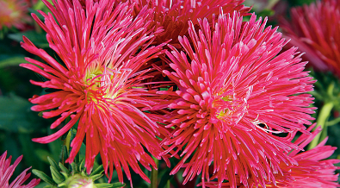  Каллистефус китайский (Астра однолетняя) 20 руб.  Выращивают однолетнюю астру через рассаду и прямым посевом в грунт. Зацветает она примерно через 3 месяца после появления всходов – обычно не раньше середины лета. Любит светлые места, к поливу - нетребовательна
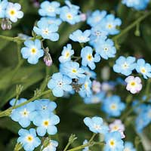  Незабудка – 17 руб.  Неприхотлива в поливе, однако цветет на протяжении полутора месяцев в тени и только 2-3 недели на солнце | Космос дваждыперистый – 30 руб.  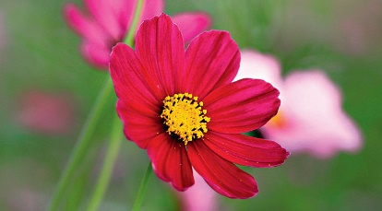  Высота 80-150 см, ширина 30 см, ✿ VI–IX  Один из самых неприхотливых и распространенных однолетников, его обычно выращивают посевом семян на постоянное место в апреле.  Дорогие эффектные красные сорта можно вырастить через рассаду – пересадку она переносит легко. Не болеет, легко переносит неблагоприятные условия
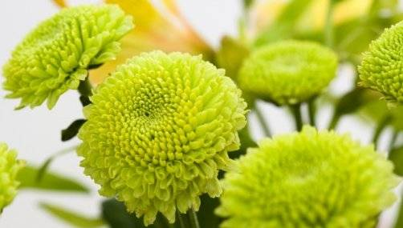  Хризантема зеленая – 25 руб.  Красивое декоративное растение. Любит солнце, но и в тени может давать красивые соцветия, только слегка запаздывает с цветением, однако это продлевает цветение до самых холодов. Посадка в тени компенсирует недостаточность полива | 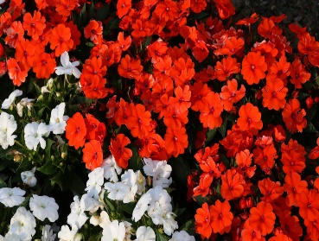  Бальзамин Уоллера (Валлера) – 30 руб.  Один из самых теневыносливых и неприхотливых в поливе цветущих однолетников. Неплохо цветет даже под кронами деревьев (кроме самых тенистых), его декоративность длится до первых заморозков
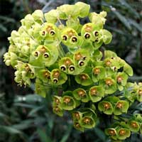  Молочай Вульфена – 32 руб. Прямостоячий цветонос с узкими зелеными листьями, которые образуют широкий куполообразный куст высотой более метра. Очень декоративен! Цветет долго и элегантно. Любит свет или полутень и умеренное увлажнение | 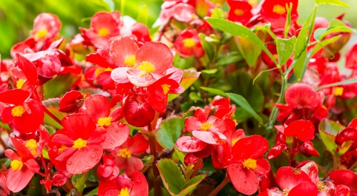  Бегония вечноцветущая – 60 руб.  Очень эффектный однолетник для парадных цветников на солнце и в легкой тени. Любит обильный полив, но терпелив к небольшой засухе
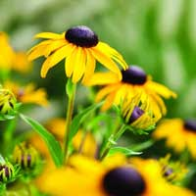  Глориоза Дейзи или Рудбекия хирта («Ленок») - 30 руб.  Красивые многолетники для дачи. Золотые лепестки этих многолетних цветов расходятся от шоколадного центра на 4-8 см. Очень яркое растение, достигающее 60-80 см в высоту. Есть и карликовые сорта «Ленок» и «Тото», достигающие всего 10 см. | 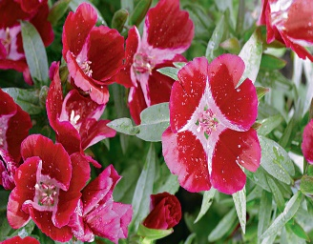  Годеция крупноцветковая - 50 руб.  Эффектный и простой в выращивании однолетник, который можно сеять в грунт рано весной. Годеция холодостойка, любит тень, выдерживает небольшие заморозки, но в жаркое лето без полива может прекратить цветение и даже погибнуть
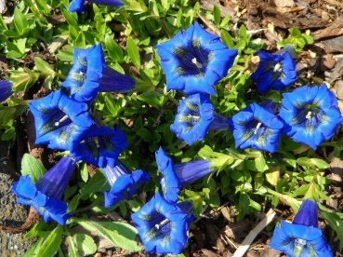  Горечавка весенняя – 30 руб.  Цветок неприхотлив, к составу почвы малотребователен, разве что любит солнце и влажную почву, но хлопот садоводу не доставит. В зависимости от вида зацветает с середины мая и до поздней осени | Бровалия – 25 руб.  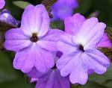  При посадке в грунт любит солнечные места и умеренный полив, не любит переувлажнения и пересыхания почвы
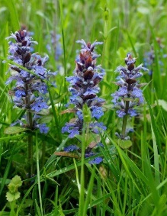  Живучка ползучая, или аюга – 15 руб.  Живучка морозо- и засухоустойчива, нетребовательна к виду почвы, к тому же разрастается очень активно. Растение хорошо использовать в бордюрной посадке. Цветет в конце весны – начале лета, очаровательные синие «метелки» живучки создадут на клумбах яркие цветовые акценты | 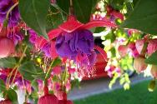  Фуксия – 35 руб.  Фуксия – красивоцветущее и неприхотливое ампельно-кустовые крупные и высокие растения фиолетовой окраски – куст формируется за счет подвязывания стеблей к опорам. Неудивительно, что она часто встречается в домах и садах
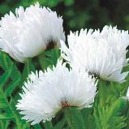  Мак пионовидный – 26 руб. Махровый Крем – высокая, однолетняя цветочная культура. Красивые, приятно пахнущие цветки окрашенные в нежный кремовый оттенок отлично сочетаются с другими растениями на клумбах, миксбордерах, альпинариях. Культура плохо растет на заболоченных землях, предпочитает солнечные участки с известковым грунтом | 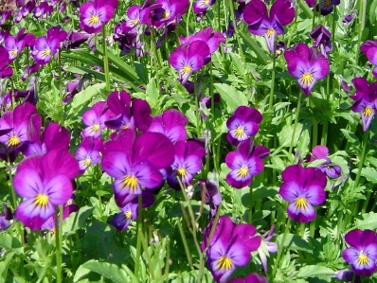  Анютины глазки – 20 руб.  Хорошо цветут на солнечных местах, однако и тень переносят неплохо. Посадка «анютиных глазок» в тени поможет сократить полив, т.к. влага в земле задерживается лучше

Инструмент проверки

Расцветка выбранных цветов соответствует цветам дуги (центра) | 1 балл
Итоговая сумма не превышает 300 руб. | 1 балл
Выбраны следующие виды цветов:  кореопсис | 1 балл
незабудка | 1 балл
хризантема зеленая | 1 балл
бальзамин уоллера | 1 балл
глориоза дейзи или рудбекия хирта | 1 балл
живучка ползучая | 1 балл
анютины глазки | 1 балл
Для синей и красной (внешних) дуг запланирована покупка 3 упаковок семян | 1 балл
Для оранжевой и зеленой дуг запланирована покупка 2 упаковок семян | 1 балл
Максимальный балл | 11 баллов

